Onsdagen den 19 April kl 18,30
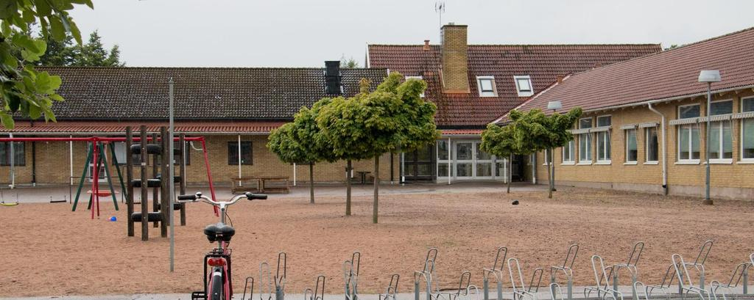
Frågestund i Skottorpsskolan

Vi har bjudit in politiker och ansvariga till skolan
Onsdagen 19 April kl 18.30 till Skottorpskolans matsal för att kunna få svar på frågor om vad som händer med skolan i Skottorp?
Om och när ska skolan bli ombyggd / renoverad?
Hur ser framtiden ut i skolan för våra barn?
Vi vet att skolan är överfull och det ökar snabbt vad görs åt detta?

Vad händer med förskoleplatser när kommunen
valt att lägga ner Lilla My?

Vi hoppas att så många som möjligt kan komma!

Varmt välkomna
Skottorps Byalag, Skottorpskolans Föräldraförening,
Badortsföreningen i Skummeslövstrand

